Název školy: Základní škola Chomutov, Písečná 5144
Název materiálu: VY_52_INOVACE_13_Naše_vlast_br1
Číslo projektu: CZ 1.07/1.4.00/21.3355
Autor: Mgr. Bohumila Rýznerová
Datum tvorby: 19. 2. 2014
Cílový ročník: Druhý a třetí
Vzdělávací oblast/obor/okruh: Člověk a jeho svět
Klíčové slovo: Česká republika, Morava, Slezsko, státní znak a vlajka
Anotace: Pracovní list je zaměřený na opakování o České republice. Žáci vyznačují na mapě hlavní město, svou obec a hlavní části ČR. Zopakují si jméno prezidenta, svoji adresu, vybarví vlajku ČR a pozorují velký státní znak.

- Doplň věty.
Naše vlast se nazývá .
Najdeme ji uprostřed světadílu .
Hlavní město je .
Hlavním městem protéká řeka .
Druhé největší město je .
Prezident naší republiky se jmenuje
.
- Správně vybarvi naši vlajku.

- Doplň věty.
Obec, ve které je naše škola, se jmenuje .
Naše škola je na ulici .
Chodím do třídy .
Moje paní učitelka se jmenuje .

- Do mapky České republiky nakresli + tam, kde leží hlavní město.
Černým puntíkem v mapce vyznač obec, kde žiješ.
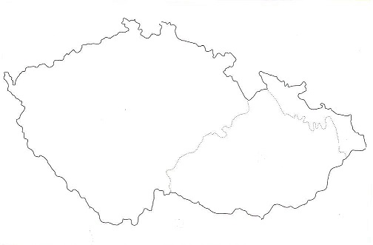
- Vybarvi na mapě části naší republiky podle návrhu.

Čechy | Morava | Slezsko
- Toto je státní znak České republiky, všimni si jeho částí a barev.

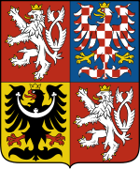 |  | znak  Čech | znak  Moravy
 |  | znak  Slezska | znak  Čech
- Dokázal bys do mapky zakreslit druhé největší město naší země?

- Zapiš svou adresu.
Jméno a příjmení
Ulice a číslo domu
Obec
Poštovní směrovací číslo

